

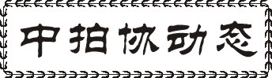
中拍协车委会2014年年会在杭州顺利召开……………………（1）
中拍协车委会与中汽协二手车委会结为战略合作伙伴……… （2）
《公共资源拍卖平台服务规范》国家标准编制组工作会议在
京召开…………………………………………………………（封三）

2014年“四川省第四届拍卖咨询服务周——拍卖进社区”活动
周拉开序幕……………………………………………………（封二）
四川省拍卖行业协会大事记（2014年7—12月）…………… （3）
关于《公共资源拍卖中心建设与运行规范》的修改建议………（6）

中华全国总工会关于加强基层工会经费收支管理的通知……（7）
关于加强基层工会经费收支管理的通知的补充通知…………（11）
一线职工正常福利有哪些？通讯、交通、高温等补贴都算… （14）
新《安全生产法》以人为本 明确安全生产从业人员6大权利
6大义务………………………………………………………… （15）

关于拍卖从业人员职业教育的思考……………………………（20）
有感于拍卖职业资格培训“末代班”学员的来信………………（22）

淘宝网拍政府罚没物品引争议是否违背拍卖法？……………（24）
对完善司法网络拍卖的几点思考………………………………（31）

我国土地市场土地拍卖办理程序及其流程图…………………（33）
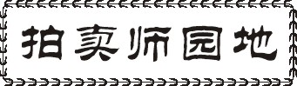
拍卖师变更注册单位时注意事项问答…………………………（36）

回顾2014，一个忙碌、高效的机动车拍卖年………………（38）

关于公布第26期全国拍卖师执业资格考试合格人员名单的
通知…………………………………………………………… （41）

地 址：成都市新华大道文武路42号 邮 编：610012
北打铜街8号新时代广场12楼D座
电 话：(028)86617321 86616707 传 真：(028)86610126
网 址：www.saa123.com或www.scpmxh.com
邮 箱：794171609@qq.com

